《计算机网络》实验报告

年级、专业、班级 |  | 2021级计算机科学与技术班 |  |  | 姓名
实验题目 | 网线制作、VLAN配置与协议分析
实验时间 | 2023.10.17 |  | 实验地点 | DS3 304
实验成绩 |  |  | 实验性质 | □验证性 □设计性 ☑综合性
教师评价：
□算法/实验过程正确； □源程序/实验内容提交 □程序结构/实验步骤合理；
□实验结果正确； □语法、语义正确； □报告规范；
其他：
评价教师签名：
一、实验目的
- 掌握3种UTP线缆的制作；了解3类UTP线缆的作用并能将其用于实际的网络组网；了解与布线有关的标准与标准组织
- 了解计算机网络组网的层次化原则；掌握局域网组网中从物理层到网络层所应完成的一般任务；掌握PING和IPCONFIG等命令的使用
- 了解VLAN（虚拟局域网的作用）
- 掌握在一台交换机上划分VLAN的方法
- 熟悉VLAN接口的配置
- 熟悉网络协议分析的原理
- 熟悉网络协议分析软件Wireshark的使用
二、实验项目内容
- RJ45连线标准学习
- RJ45连线制作与连通测试
- 使用PING和IPCONFIG实用网络工具进行网络连通测试
- 二层交换机上划分VLAN，然后用ping命令在同一VLAN和不同VLAN间测试连通性。
- 利用三层交换机，实现VLAN间的路由，再次用ping命令测试其连通性。
- 实现两台交换机间的VLAN Trunk配置
- 网络协议抓包与分析软件Wireshark的使用
- 以太网链路层报文格式分析，以及网络层，传输层和应用层报文格式分析
三、实验过程或算法（源程序）
一．网线制作
1.1实验器材：
- RJ45卡线钳一把
- 水晶头两个
- 双绞线一根
- 寻线仪一个
1.2剥线和理线：
使用卡线钳剥线，长度为13mm～15mm；然后按顺序理平。
1.3插线和压线
把理好的线插入水晶头，然后用卡线钳夹实。
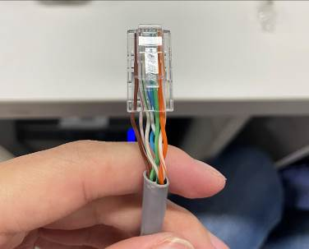
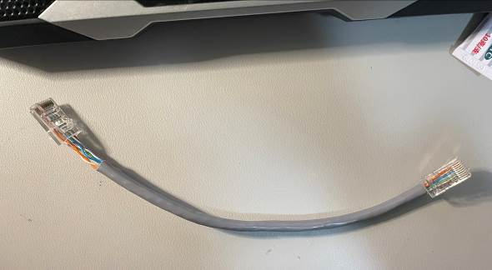
1.4检测：用寻线仪检测，发射器和接收器两端的灯同时亮，且1-8号灯依次亮为正常
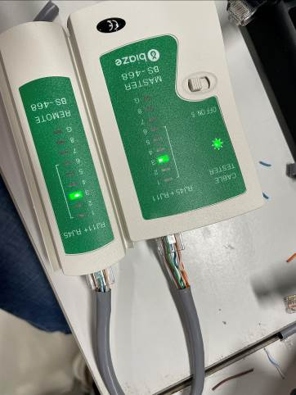

二．VLAN配置及协议分析
2.1实验任务一：配置VLAN
2.1.1网络拓扑设计
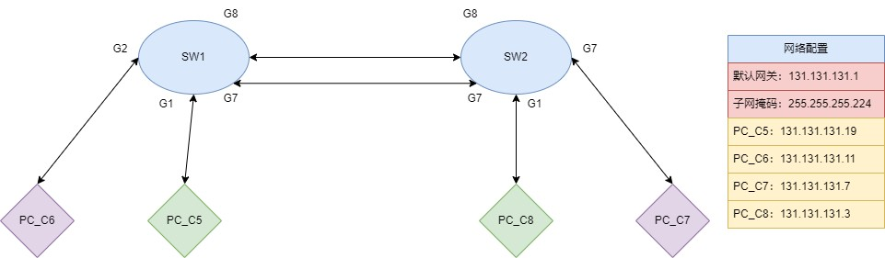
2.1.2物理连接：跳线连接 ，形成网络
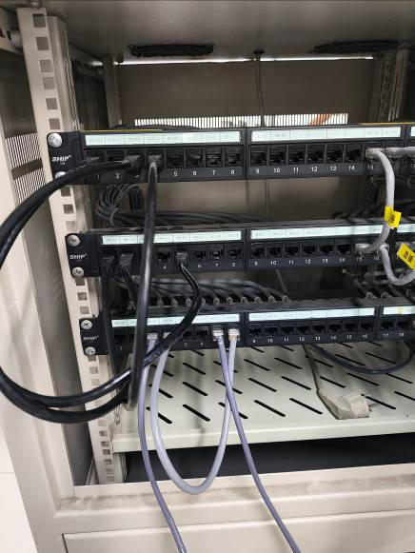

2.1.3配置四台主机IP
Pc7因为无法工作而未对其进行配置

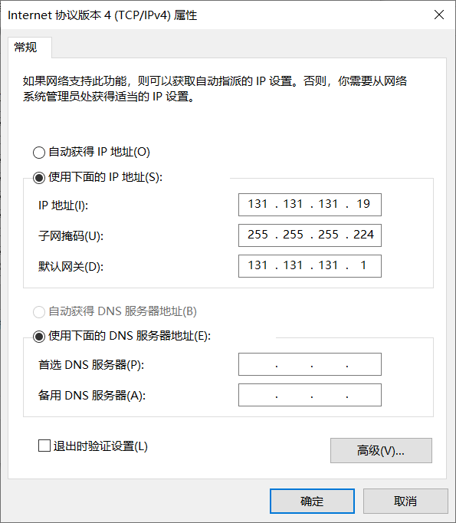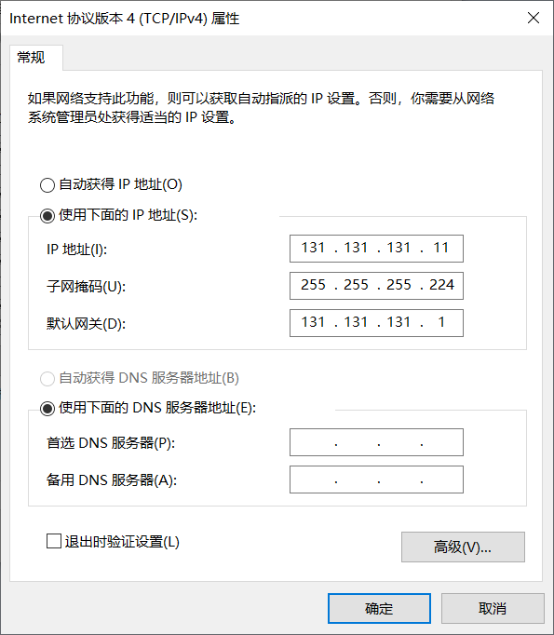

2.1.4检查连通性，配置完成后，在PCA上执行ping命令
2.1.4.1 C8ping C6,C5成功

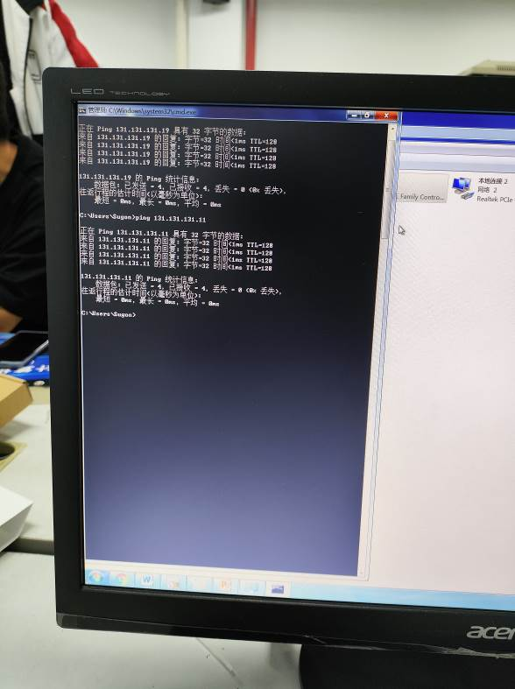

2.1.4.2 C6ping C5,C8成功

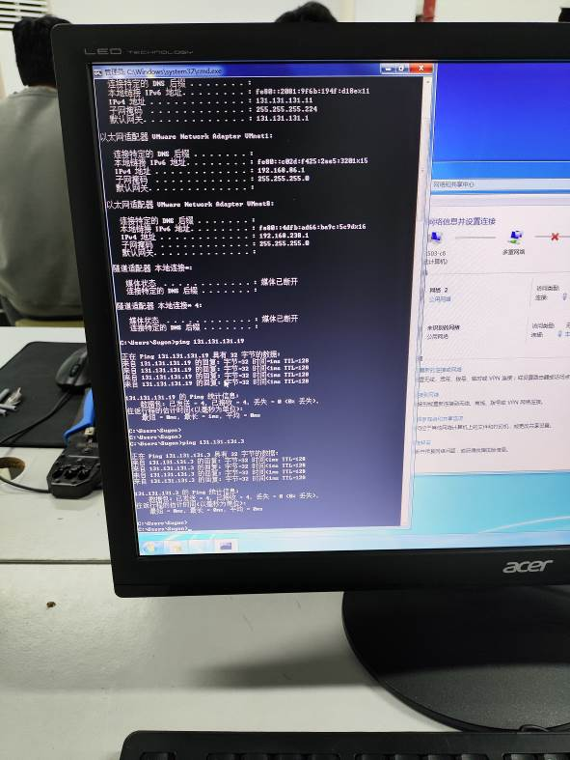

2.1.4.3 C5ping C6,C8成功

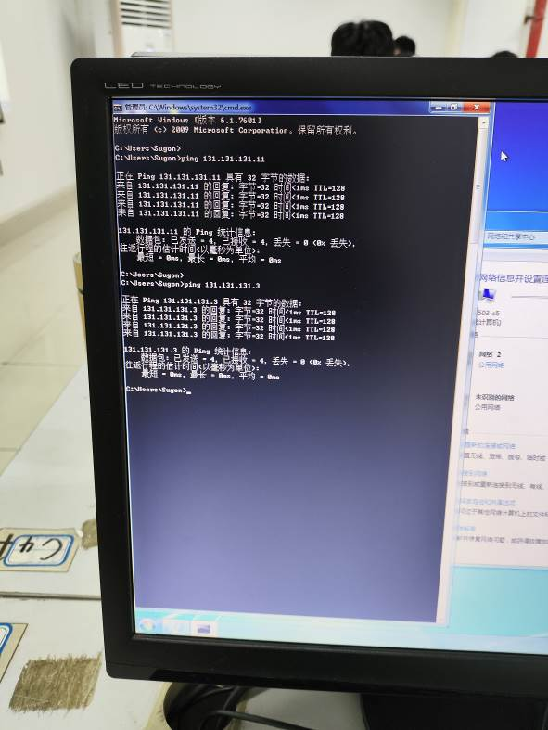

2.1.5配置VLAN并查看不同Vlan互通性
2.1.5.1 C6(vlan 1)与C8(vlan 2)处于不同局域网不能ping通

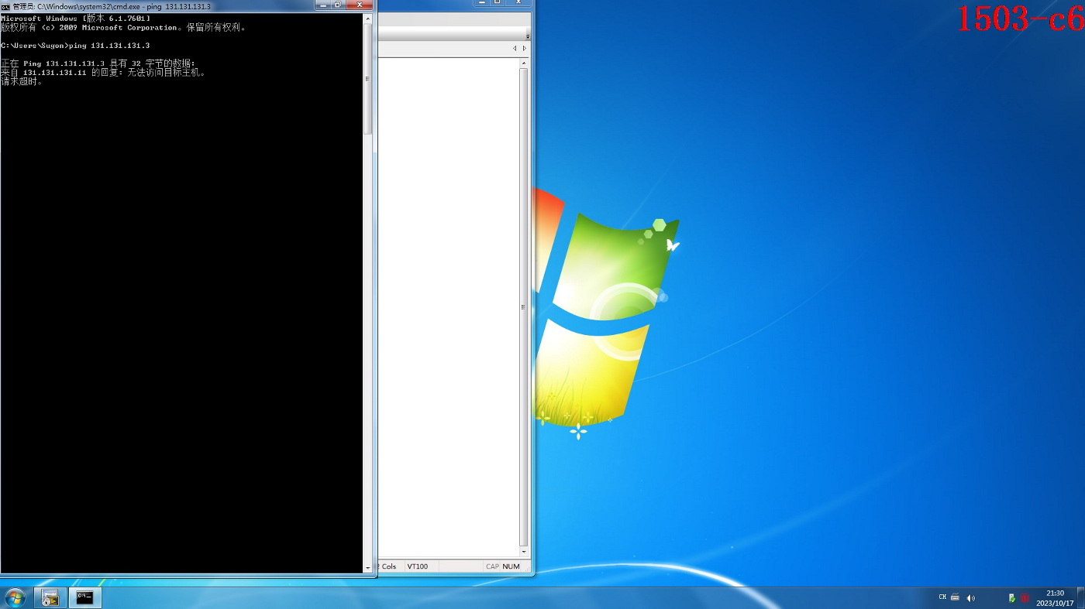

2.1.5.2查看vlan1

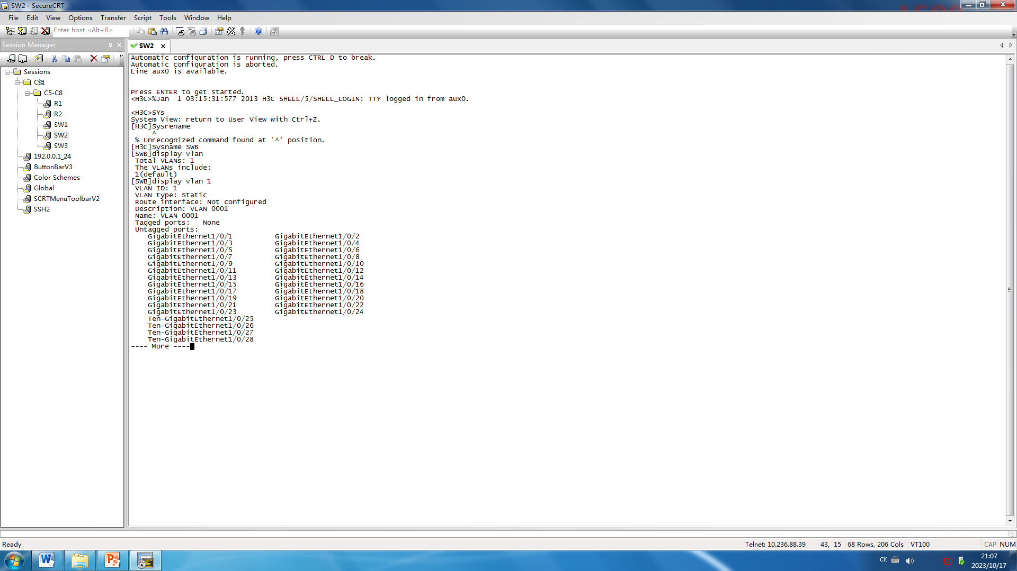

重置网关设置

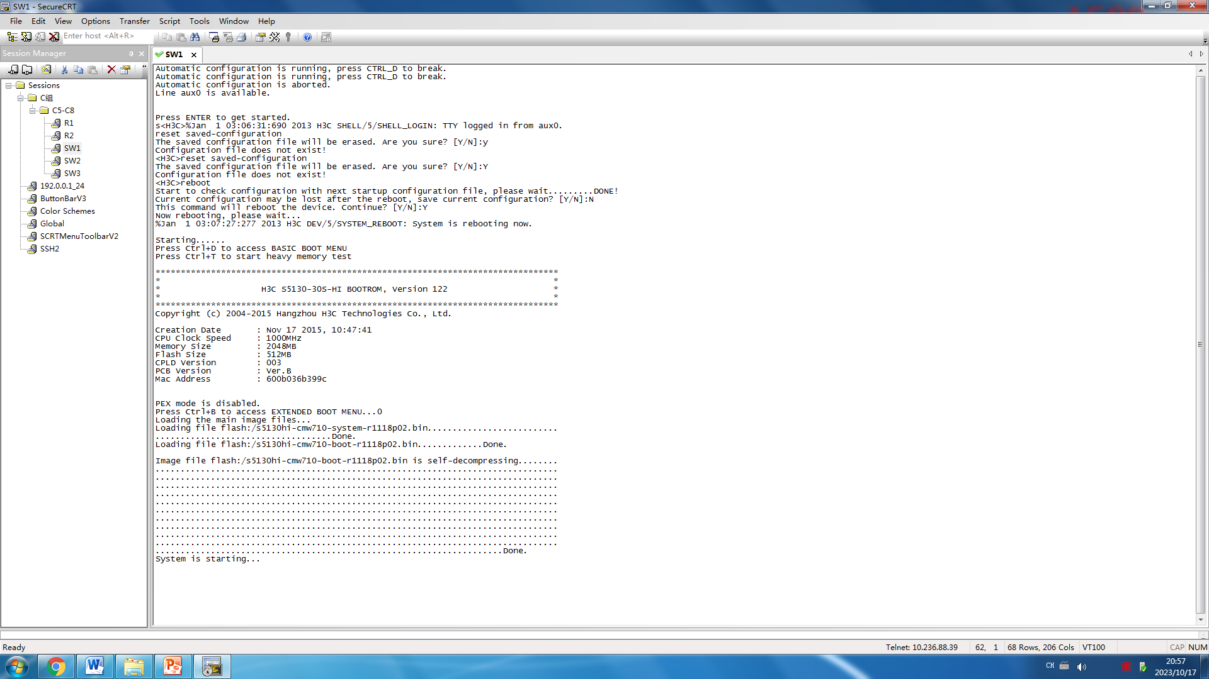

2.1.6查看相同Vlan互通性，并配置网关端口8放行vlan 2 ，使得vlan 2 互通
2.1.6.1 C5(vlan 2) ping通C8(vlan 2) 不能ping通C6(vlan 1)

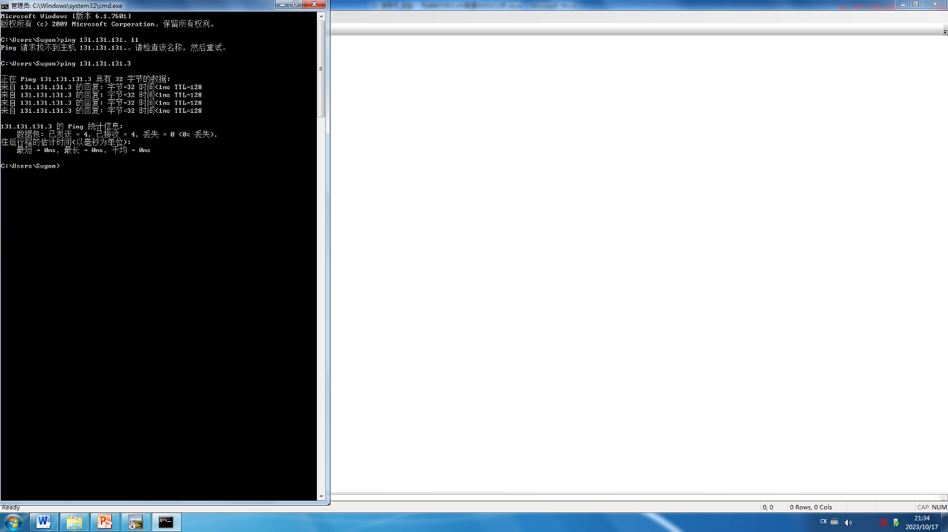

2.1.6.2修改交换机之间接口类型为trunk并且放行所有vlan

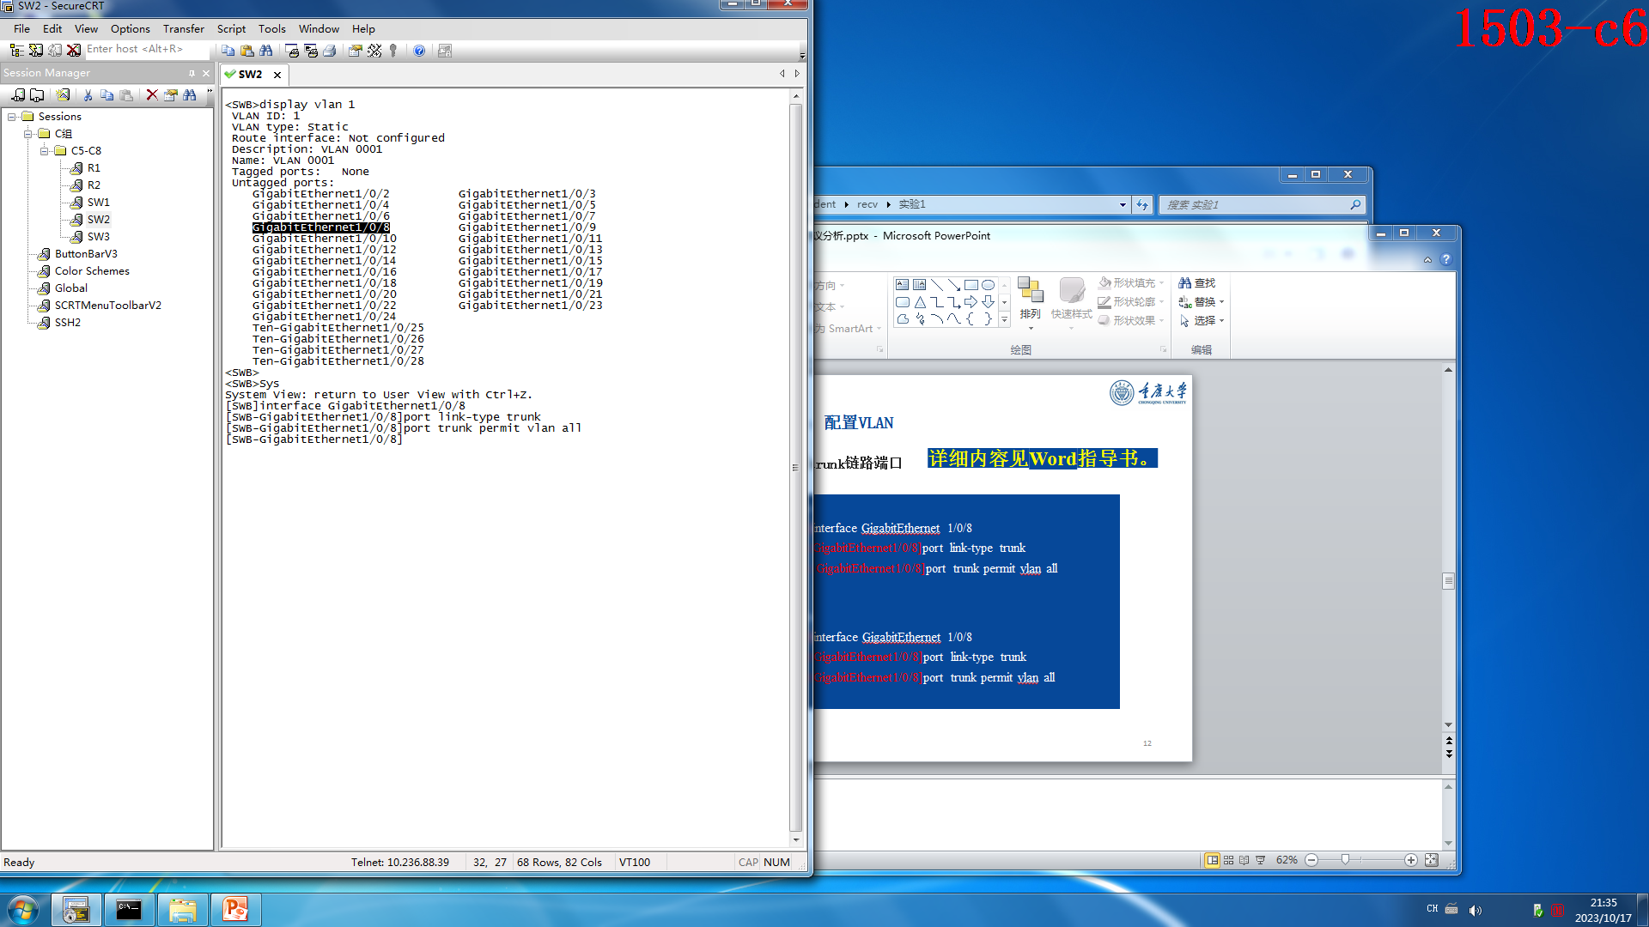

2.2实验任务二：配置链路聚合
聚合端口7,8 并且在传输过程中断开8口，观察icmp报文
2.2.1wireshark 抓包观察报文

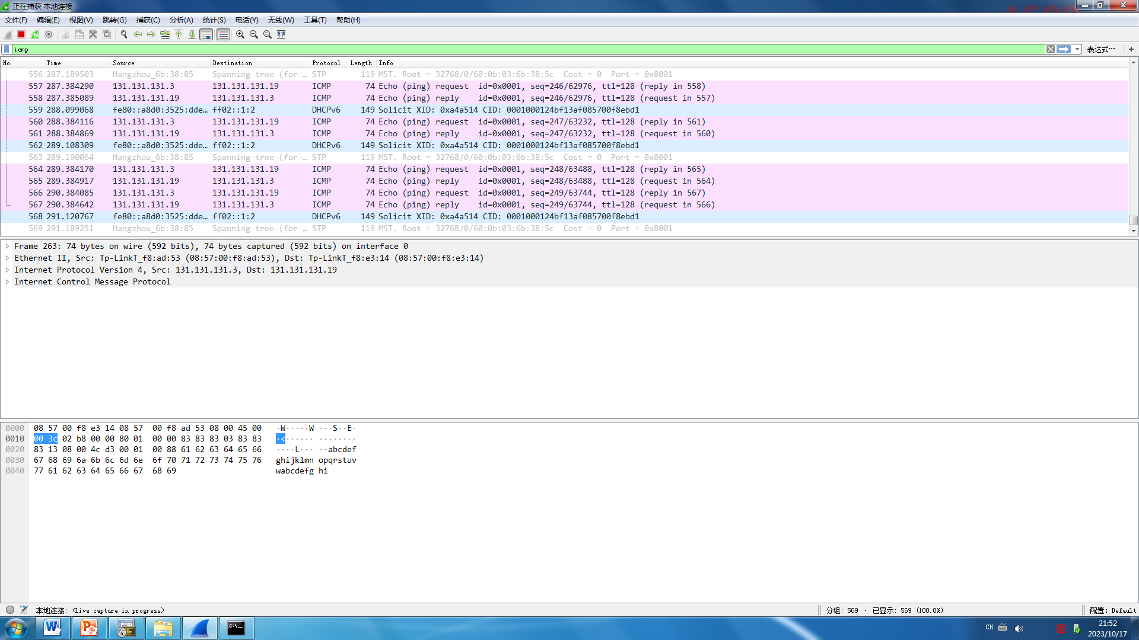

2.2.2断开8口，出现短暂icmp报文缺失

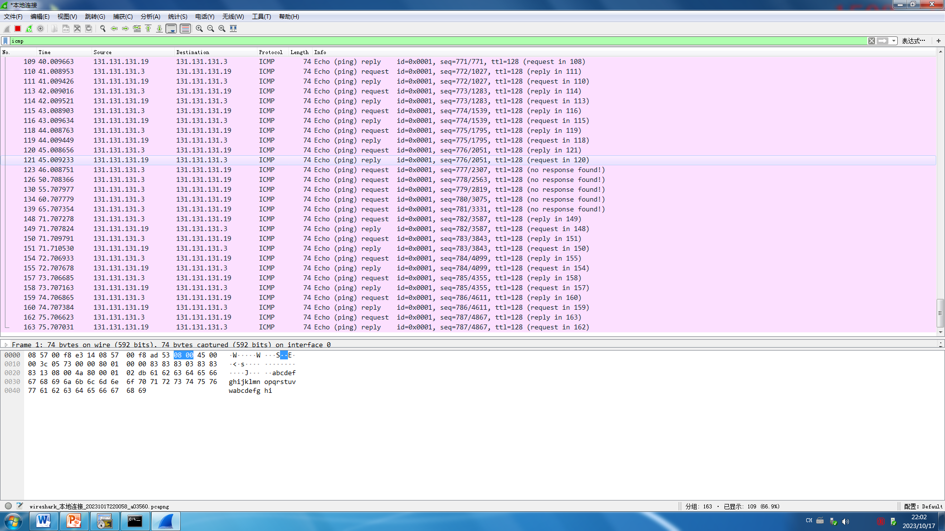
四、实验结果及分析和（或）源程序调试过程
实验一网线制作
通过实验一，了解了RJ45连线标准，增强了动手能力。
实验二VLAN配置及协议分析
- 通过在交换机上配置Access链路端口而使同一交换机处于不同VLAN，隔离PC间的访问，使得目前四台主机之间互相不能Ping通。然后在交换机间配置Trunk链路端口，使得同一VLAN中的PC能够跨交换机访问。
- 在（1）的基础上，在交换机上配置静态链路聚合，断开其中一条链路，观察到网络连接并未中断，说明数据流在一个端口无法转发时会从另一个端口转发出去。

